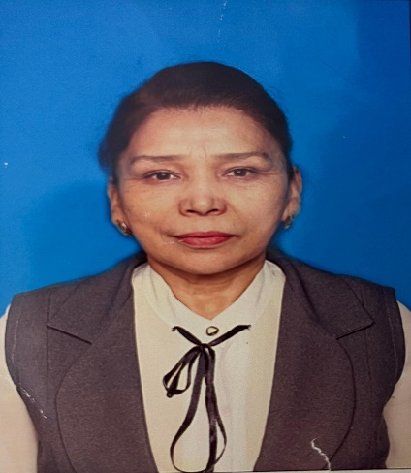

**660908402481**

**СУГУРОВА ДЖАКСЫГУЛЬ РАМАЗАНОВНА,**

**№7 «Ер Төстік» санаторлық бөбекжайының педагог- ерттеушісі**

**Маңғыстау облысы, Жаңаөзен қаласы**

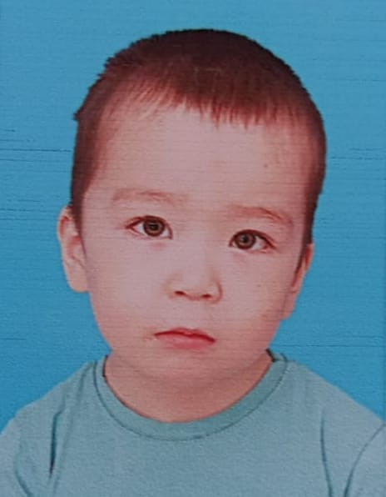

**ШЫНТАС ДАРЫН ДАСТАНҰЛЫ**

ТАҚЫРЫБЫ: «КӨБЕЛЕК»

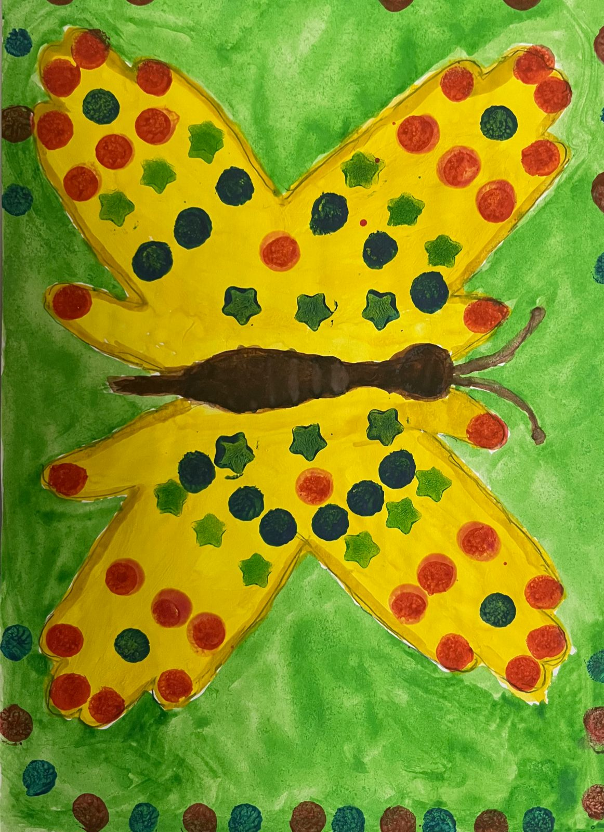

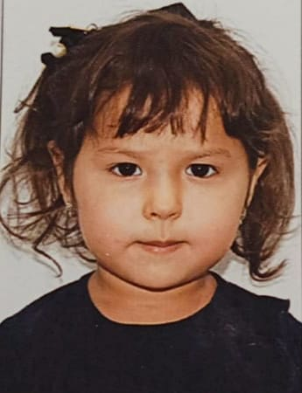

МОХАММЕДИС Фердевис Гулмаматқызы

Тақырыбы «Күзгі ағаштар»

